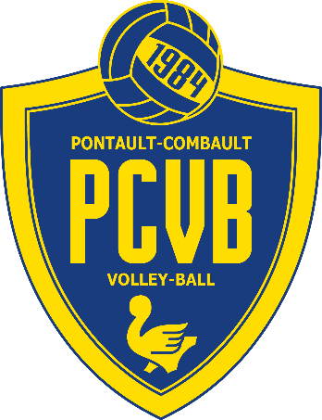
Pontault-Combault Volley-Ball
Gymnase Léo Lagrange
Avenue de Caminha
77340 Pontault-Combault

Pouvoir pour l'Assemblée Générale
du 26/06/2021 à 10h

Je soussigné(e), …………………………………………………………………………………,
membre du Pontault-Combault Volley-Ball donne pouvoir
à …………………………………………………………………………………..⁽¹⁾,
afin de me représenter à l'Assemblée Générale du PCVB, réunie le 26 juin 2021 au Gymnase Léo Lagrange, Avenue de Caminha, 77340 PONTAULT-COMBAULT.

Fait à ____________________, le ___/___/______

Signature
(précédée de la mention manuscrite "Bon pour pouvoir")

⁽¹⁾ : un membre actif ne peut avoir qu’un seul pouvoir

